План- конспект уроку № 33

для учнів 8 класу

Тема: Гімнастика

Завдання урока:1.Вивчення видів гімнастики(основна гімнастика)

2.Оцінити вміння складати комбінації вправ з акробатики.

3.Повторити техніку виконання опорного стрибка.

4.Розвиток фізичних якостей :сили.

Хід заняття:1.Вивчення видів гімнастики 1 групи-основної гімнастики. Основна гімнастика.

Її завдання: загальна фізична підготовка вихованців, гармонійний розвиток їхніх фізичних здібностей і підвищення життєдіяльності. Завдання, зміст і методика проведення занять основною гімнастикою конкретизуються відповідно до різних вікових груп людей: для дітей, для жінок, для дорослих, для літніх тощо.

Основні засоби основної гімнастики: загальнорозвивальні, стройові, прикладні вправи; нескладні комбінації вільних вправ; найпростіші елементи акробатики, спортивної і художньої гімнастики; прості стрибки; ігри та естафети.

Для більш цілеспрямованого впливу вправ у заняттях застосовуються різноманітне гімнастичне обладнання (лави, гімнастичні стінки, жердини, канати тощо) і предмети (набивні м’ячі, гантелі, палиці, скакалки, фітболи тощо). Уроки основної гімнастики характеризуються раціональним фізичним навантаженням, їм надається переважно освітній характер. Вони проводяться так, щоб вихованці вчилися правильно оцінювати свої сили і можливості, пізнавали основні закономірності рухової діяльності і розуміли значення умінь і навичок, що набуваються.

2.Шляхом опитування і перевірки письмових робіт провести оцінювання вміння складати комбінацію вправ з акробатики.

3.Повторити техніку виконання опорного стрибка. <https://www.youtube.com/watch?v=NqyfOz9blHA>

4. Розвиток фізичних якостей :сили.

Розвиток сили. Ком.1

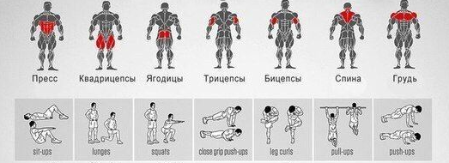

Домашнє завдання:

1.Вдповісти на питання:

а)Які завдання основної гімнастики?

б)Які основні засоби основної гімнастики?

в)Яке обладнання застосовується на заняттях основною гімнастикою?

2.Ознайомитись з комплексом вправ для розвитку сили і записати його,вказуючи вихідні положення(В.П.) і послідовність дії(1-2;3-4).

3.Скласти та записати комбінацію акробатичних вправ.

.